Proiect
GUVERNUL REPUBLICII MOLDOVA
HOTĂRÎRE nr. _____
din ________________
pentru aprobarea Regulamentului
privind procedurile de eliberare a unor certificate de către Agenția Națională pentru Siguranța Alimentelor

În temeiul art.19 din Legea despre semințe nr. 68-XIV din 05 aprilie 2013 (Monitorul Oficial al Republicii Moldova, 2013, nr.130 – 134, art.417), cu modificările şi completările ulterioare, Guvernul

HOTĂRĂŞTE:
1. Se aprobă Regulamentul privind procedura de eliberare a unor certificate de către Agenția Națională pentru Siguranța Alimentelor (se anexează).
2. Controlul asupra executării prezentei hotărîri se pune în sarcina Agenţiei Naţionale pentru Siguranţa Alimentelor.
PRIM-MINISTRU Pavel FILIP

Contrasemnează:

Viceprim-ministru,
ministrul economiei și infrastructurii Chiril Gaburici

Ministrul agriculturii,
dezvoltării regionale și mediului Nicolae Ciubuc

Aprobat prin
Hotărîrea Guvernului
nr.___din ______2018

REGULAMENTUL
privind procedurile de eliberare a unor certificate de către Agenția Națională pentru Siguranța Alimentelor

- OBIECTUL ȘI DOMENIUL DE APLICARE

- Regulamentul privind procedurile de eliberare a unor certificate de către Agenția Națională pentru Siguranța Alimentelor (în contnuare – Regulamentul) se aplică în cazul eliberării certificatelor stabilite în art. 19, alin. (2) și (5) din Legea nr. 68 din 05.04.2013 despre semințe și prevede termenul de valabilitate, precum şi modul de eliberare, retragere şi/sau suspendare a acestora.
- Certificatul de calitate a seminţelor/buletinul de analiză a seminţelor pentru uz intern, certificatul de valoare biologică, precum și certificatul pentru materialul de înmulţire şi cel săditor importat are un caracter binevol și se eliberează de Agenţia Naţională pentru Siguranţa Alimentelor, la solicitarea agentului economic.
- În sensul prezentului Regulament se utilizează noţiunile definite în Legea nr. 68 din 05.04.2013 despre semințe.
- Calitatea seminţelor este asigurată de producător.

- CERTIFICATUL DE CALITATE A SEMINŢELOR/BULETINUL DE ANALIZĂ A SEMINŢELOR PENTRU UZ INTERN

Secțiunea 2.1. Cerințe generale
- Semințele și materialul săditor destinat comercializării trebuie să prezinte un nivel satisfăcător de identitate și puritate a soiului, stabilit de cerințele de calitate în vigoare și să nu fie infectat sau infestat la un nivel mai înalt decât cel admis.
- După prelucrare, semințele culturilor de câmp destinate comercializării pe piața internă sunt ambalate și etichetate conform prevederilor Legii nr. 68 din 05.04.2013 despre semințe, iar cele destinate comercializării pe piața externă - conform cerințelor schemelor de producere a semințelor.
- Semințele și materialul săditor de categoriile biologice bază și certificată de orice tip nu poate fi comercializat decât în loturi suficient de omogene și în ambalaje închise în mod oficial, astfel încât să nu poată fi deschise fără deteriorarea sistemului de închidere sau fără ca eticheta oficială sau ambalajul să nu prezinte urme de deteriorare.
Secțiunea 2.2. Ambalarea și etichetarea
- Ambalajele desigilate nu pot fi resigilate, o dată sau de mai multe ori, decât în mod oficial. În acest caz, se menționează, de asemenea, pe eticheta oficială, ultima resigilare, data efectuării acesteia și serviciul care a realizat-o.
- Ambalajele semințelor de categoriile biologice bază și certificată de orice tip să fie prevăzute, la exterior, cu o etichetă oficială care nu a mai fost utilizată anterior, conformă condițiilor stabilite în punctele 10 și 11 din prezentul Regulament și ale cărei indicații să fie redactate cel puțin în limba de stat.
- Eticheta oficială a semințelor și a materialului săditor va conține următoarele indicații obligatorii:
I. Pentru semințe de bază și semințe certificate:
a) anul și luna închiderii oficiale a ambalajului;
b) numărul de referința al lotului;
c) specia;
d) tipul sau soiul;
e) categoria biologică;
f) tara producătoare;
g) greutatea netă sau brută declarată;
h) pentru soiurile hibride: mențiunea “hibrizi”;
i) pentru semințele certificate din a doua generație și din generațiile următoare, pornind de la semințele de bază: numărul generației, calculat de la semințe de bază;
j) producătorul.
II. Pentru semințele comerciale:
a) semințe comerciale (din soi necertificat);
b) anul și luna închiderii oficiale a ambalajului;
c) numărul de referință al lotului;
d) specia;
e) regiunea producătoare;
f) greutatea netă sau brută declarată;
g) dimensiuni minime: 110 mm × 67 mm;
h) producătorul.
- Eticheta va fi de culoare:
a) albă cu o dunga violetă – pentru semințele din categoria biologică prebază;
b) albă – pentru semințele din categoria biologică bază;
c) albastră – pentru semințele din categoria biologică certificată, prima generație;
d) roșie – pentru semințele din categoria biologică certificată, a doua generație;
e) gri – pentru semințele din categoria biologică certificată nedefinitiv.
- În procesul de aplicare a informației pe ambalaj se va asigura că aceasta este amplasată într-un mod rezistent la ștergere și manipulare.
- Sunt acceptate următoarele modalități de etichetare:
a) eticheta obișnuită, prin coasere pe partea exterioară la mijlocul gurii sacului;
b) eticheta adezivă, pe partea exterioară a sacului;
c) eticheta prevăzută cu un orificiu, fixarea sa va fi asigurată în toate cazurile de un sigiliu oficial.
- Orice tratament chimic aplicat semințelor trebuie să fie menționat fie pe eticheta oficială, fie pe eticheta furnizorului, precum și pe ambalaj sau în interiorul acestuia.
- Pentru a primi numărul unic de identificare a lotului de semințe și intervalul de etichete, agentul economic îndeplinește declarația privind etichetarea materialului semincer, conform modelului prezentat în anexa nr. 3 la prezentul Regulament, care va fi însoțită de documentul de inspecție în câmp și adeverința de transportare a semințelor, care ulterior este prezentată spre aprobare și eliberare a intervalului de etichete de către Agenția Națională pentru Siguranța Alimentelor.
- Declarația privind etichetarea materialului semincer se remite agentului economic, care va edita etichetele strict conform intervalului eliberat pentru fiecare lot de semințe.
- Numerele de serie și intervalul de etichete se înscriu într-un Registru de evidență ținut de Agenția Națională pentru Siguranța Alimentelor.
- Lotului de semințe i se va atribui un număr unic de identificare, care se regăsește în declarația de multiplicare, documentul de inspecție în câmp, declarația de etichetare și certificatul de calitate a semințelor și a materialului săditor ceea ce demonstrează trasabilitatea produsului final.
- După etichetarea semințele și a materialului săditor, inspectorii Agenției Naționale pentru Siguranța Alimentelor vor verifica corectitudinea etichetării cu întocmirea actului de constatare.
- Semințele tratate chimic sau biologic se introduc în circuit numai în ambalaje pe care trebuie să fie imprimată o inscripţie de avertizare despre tratamentul respectiv.
- Seminţele vor circula pe piaţa internă decât în ambalaje şi cu etichete originale. Reambalarea şi reetichetarea sânt permise numai agenţilor economici înregistraţi, sub supravegherea Agenţiei Naţionale pentru Siguranţa Alimentelor.
- În cazul seminţelor modificate genetic, pe etichetă va fi imprimată informaţia: „Produsul conţine organisme modificate genetic”.

Secțiunea 2.3. Eliberarea certificatului de calitate a
seminţelor/buletinului de analiză a seminţelor pentru uz intern
- Certificatul de calitate a semințelor și a materialului săditor se eliberează pentru loturile de semințe de culturi agricole care au fost produse inclusiv conform schemelor de producere a semințelor (în baza ghidurilor de inspecție în câmp), a căror calitate a fost verificată și corespunde cerințelor Normei privind producerea, controlul, certificarea şi comercializarea materialului de înmulţire şi de plantare fructifer, aprobată prin Hotărîrea Guvernului nr. 415 din 21.06.2013.
- Certificatul de calitate a semințelor și a materialului săditor se eliberează conform modelului prezentat în anexa nr. 1 la prezentul Regulament.
- Termenul de valabilitate a certificatului de calitate a semințelor și a materialului săditor este diferit, în dependență de cultură, după cum urmează:
a) pentru porumb (semințe tratate), legume (semințe tratate) și bostănoase (semințe tratate) – 12 luni;
b) pentru flori (semințe netratate) – 10 luni;
c) pentru sfecla de zahăr (semințe tratate), legume (semințe netratate) și bostănoase (semințe netratate) – 8 luni;
d) pentru culturi cerealiere, leguminoase (semințe netratate), floarea soarelui, porumb (semințe netratate) și ierburi anuale și perene – 4 luni.
- Buletinul de analiză a semințelor pentru uz intern se eliberează pentru semințele a căror calitate este testată numai la energia și facultatea germinativă (analiză incompletă) sau pentru seminţele care în rezultatul încercărilor de laborator, indicii de calitate nu corespund cerințelor de calitate în vigoare.
- După completarea Buletinului de analiză a semințelor, pe diagonala blanchetei se trasează o linie roșie pe care se înscrie cu stilou cu mină roșie următoarea mențiune (cu majuscule): ”FĂRĂ DREPT DE COMERCIALIZARE”.
- Buletinul de analiză a semințelor pentru uz intern se eliberează conform modelului prezentat în anexa nr. 2 la prezentul Regulament.
- Buletinul de analiză a semințelor pentru uz intern se eliberează fără termen și este valabil până la semănat.

- CERTIFICATUL DE VALOARE BIOLOGICĂ
Secțiunea 3.1.Cerințe generale
- În cazul materialului săditor care au fost admis spre certificare în rezultatul inspecției în câmp, producătorul va solicita etichetele oficiale iar, după recoltarea materialului săditor – certificatul de valoare biologică.
- Obținerea etichetelor pentru materialul săditor se va solicita prin depunerea la sediul subdiviziunilor teritoriale ale Agenţiei Naţionale pentru Siguranţa Alimentelor sau expedierea în formă scanată prin poșta electronică a unei declaraţii de certificare prin care solicită eliberarea etichetelor pentru materialul săditor.
- Modelul declaraţiei de certificare prin care solicită eliberarea etichetelor pentru materialul săditor este prezentat în anexa nr. 3 la prezentul Regulament.
- Inspectorul Direcției teritoriale ale Agenției Naționale pentru Siguranţa Alimentelor recepționează şi verifică corectitudinea completării Declaraţiei de certificare, prezenţa semnăturii şi a ştampilei agentului economic și înregistrează declarația atribuindu-i un număr de înregistrare.
- Dacă materialul pentru care se solicită eliberarea etichetelor a fost în prealabil admis la certificare după inspecţia în câmp şi Declaraţia de certificare este completată corect, inspectorul atribuie seria şi intervalul etichetelor pentru materialul indicat în declaraţie, după care face consemnările corespunzătoare în Registrul de evidenţă a numerelor de serie și a intervalelor de etichete atribuite, întocmit conform modelului indicat în anexa nr. 4 la prezentul Regulament.

Secțiunea 3.2. Ambalarea și etichetarea
- În baza modelului etichetelor acceptate de către autoritatea de certificare şi a numerelor de serie și intervalelor atribuite de către inspector, producătorul obține de la tipografie lotul de etichete solicitat.
- După primirea loturilor de etichete, producătorii vor eticheta în câmp pomii acceptați pentru certificare, în rezultatul inspecției în câmp. La solicitarea producătorului, inspectorul poate accepta și etichetarea legăturilor de pomi după recoltare și doar dacă pepinieristul poate confirma că materialul va fi depozitat pe loturi identificabile separat şi marcate distinctiv.
- În cazul etichetării ramurilor altoi, a portaltoilor, a butaşilor, drajonilor și stolonilor se capsează una/ două etichete la o legătură.
- Producătorii au registre în care țin evidența etichetelor primite.

Secțiunea 3.3. Verificarea calității
- După recoltarea, sortarea și ambalarea materialului săditor, producătorul convine cu inspectorul pentru a stabili data efectuării verificării calității materialului de înmulțire și săditor fructifer în vederea certificării finale. Inspectorul va examina:
- ambalarea;
- etichetarea;
- integritatea, starea fiziologică şi fitosanitară a rădăcinilor principale şi a părţii aeriene;
- culoarea şi turgescenţa ţesuturilor;
- formarea eşantionului:
- din lotul supus verificării se formează în mod randomizat un eşantion de verificare care să reprezinte 0,3% din mărimea lotului, dar nu mai puţin de:
    - 50 bucăţi la pomi şi arbuşti;
    - 100 bucăţi la puieţi, marcote şi butaşi;
    - 25-50 bucăţi la viţe altoite.
- Totodată, sunt supuse inspectării:
a) uniformitatea materialului - fiecare lot din materialul inspectat trebuie să fie constituit din acelaşi soi şi clonă, sau combinaţie altoi/ portaltoi, de aceiaşi provenienţă, respectiv acelaşi număr de identitate al parcelei atribuite prin întocmirea Documentului de inspecție în câmp;
b) sortarea - pomii altoiţi sau cei pe rădăcini proprii care se livrează în pachete trebuie să fie sortaţi pe grupe de înălţime diferenţiate din 30 în 30 cm sau sortarea se poate face și în alt mod acceptat de inspector;
c) rădăcinile principale – se examinează scurtându-se la 20-25 cm în lungime, să fie fără vătămări, nedeshidratate, de culoare alb-gălbuie şi fără pete brune în secţiune oblică, bine dezvoltate, dispuse uniform în jurul bazei, în număr de 2 minimum și cu o lungime de minimum 25 cm, să nu comporte vătămări provocate de păduchele lânos sau umflături provocate de cancerul radicular (Agrobacterium tumefaciens). Se pot admite vătămări mecanice neimportante: zgârieturi, tăieturi, sau dacă la unele rădăcini fasciculare se depistează semne de putrezire sau mucegăire care nu sunt de natură să afecteze întregul sistem radicular;
d) partea aeriană - să fie fără vătămări, nedeshidratate, de culoare alb-gălbuie şi fără pete brune în secţiune oblică, bine dezvoltate, dispuse uniform în jurul bazei, să nu comporte vătămări, ţesuturi necrozate, să nu fie deshidratată, turgescenţa verificându-se prin apăsare cu unghia pe porţiunea secţionată în care caz trebuie să apară puţină sevă și să aibă poziţie verticală sau aproape verticală;
e) seminţe şi sâmburi - să nu prezinte mucegaiuri şi/sau vătămări mecanice, să nu fie infestat cu insecte, să nu aibă miros de fermentaţie alcoolică și să prezinte particularităţi morfologice specifice biotipului.
- Inspectorul consemnează rezultatele verificărilor în Raportul de analiză a calităţii exterioare a materialului de plantare, întocmit conform modelului prezentat în anexa nr. 5 la prezentul Regulament.

Secțiunea 3.4. Eliberarea certificatului de valoare biologică
- În cazul în care Raportul de analiză a fost avizat pozitiv, inspectorul responsabil stabilește taxa oficială pentru certificarea loturilor de material săditor în conformitate cu tarifele în vigoare și remite agentului economic ordinul de plată. După recepționarea plății, inspectorul eliberează Certificatul de valoare biologică pentru materialul care este conformitate cu cerinţele tehnice în rezultatul certificării finale.
- Certificatul se completează în formularul numeric tipizat și se imprimă pe blanchete speciale remise de către oficiul central al autorității de certificare. Originalul certificatului se remite agentului economic, inspectorul păstrând două copii pentru sine, dintre care una o remite persoanei responsabile din oficiul central.
- Modelul certificatului de valoare biologică este prezentat în anexa nr. 6 la prezentul Regulament.
- Certificatele de valoare biologică eliberate sunt înregistrate în Registrul certificatelor de valoare biologică, ținut în conformitate cu modelul prezentat în anexa nr. 7 la prezentul Regulament.

- CERTIFICATUL PENTRU MATERIALUL
DE ÎNMULŢIRE ŞI CEL SĂDITOR IMPORTAT
Secțiunea 4.1.Cerințe generale
- Certificatul pentru materialul de înmulțire și cel săditor importat pomicol, viticol, bacifer, se eliberează agenţilor economici În scopul autentificării şi confirmării corespunderii materialului de înmulțire și săditor importat la cerinţele de calitate în vigoare.
- Agenţii economici înregistraţi pentru producerea şi/sau comercializarea materialului de înmulțire, plantare pomicol, viticol, bacifer la Agenția Națională pentru Siguranța Alimentelor, cât şi agenţii economici care importă material săditor pentru necesităţi proprii, pentru a informa inspectorul responsabil despre lotul de material importat pentru care solicită un control de calitate în vederea certificării, depun cererea de eliberare a certificatului pentru materialul de înmulțire și cel săditor, în termen de 10 zile de la intrarea materialului în ţară.

Secțiunea 4.2. Cererea de eliberare a certificatului pentru materialul de înmulțire și cel săditor importat
- Cererea de eliberare a certificatului pentru materialul de înmulțire și cel săditor importat va fi însoţită de următoarele documente:
- copia certificatului de înregistrare la Agenția Națională pentru Siguranța Alimentelor (pentru importuri în vederea comercializării/ multiplicării) sau copia Certificatului de înregistrare a agentului economic la camera de înregistrare în cazul importului de material săditor pentru necesităţi proprii de plantare;
- copia contractului de vânzare - cumpărare cu stipularea clară a cerinţelor faţă de calitatea materialului de înmulțire, săditor şi a obligaţiunilor furnizorului sau o factură (invoice) în care să fie specificate aceste cerinţe şi obligaţiuni;
- copia certificatului fitosanitar si alte documente de calitate pentru lotul materialului de înmulțire, săditor din ţara de origine, în care este stipulată provenienţa sau originea, categoria biologică şi alţi indici fizici de calitate.
- Inspectorul Agenției Naționale pentru Siguranța Alimentelor, verifică corectitudinea completării cererii, corespunderea datelor din cerere cu cele a documentelor însoţitoare, menţionate la punctul 47 din prezentul Regulament, după cum urmează:
- existenţa înregistrării oficiale a agentului economic;
- domeniul specific de activitate;
- prezenţa documentelor însoţitoare a materialului săditor, unde este stipulată provenienţa şi calitatea acestuia.
53. Verificarea materialului săditor sau de înmulţire importat se va realiza prin:
- deplasarea inspectorului la locul depozitării materialului săditor importat şi verificarea calităţii acestuia;
- verificarea documentelor însoţitoare şi marcajele distinctive (etichetele), inclusiv corespunderea datelor din documentele însoţitoare cu cele constatate la faţa locului;
- verificarea conform indicilor fiziologici şi biologici de calitate a materialului la exigenţele legislaţiei naţionale în vigoare.
- Decizia privind admiterea, amânarea sau respingerea cererii de eliberare a certificatului de calitate la import este luată de inspectorul Agenției Naționale pentru Siguranța Alimentelor.

Secțiunea 4.3. Eliberarea Certificatului pentru materialul de înmulțire și cel săditor importat pomicol, viticol, bacifer
- În baza cererii, prevăzute în secțiunea 4.2. dn prezentul captitol şi a documentelor însoţitoare se eliberează certificatul de calitate pentru importul materialul de înmulțire și săditor, conform modelului prevăzut în anexa nr. 8 la prezentul Regulament, care va conține următoarea informație:
- numărul de înregistrare - este un număr de înregistrare unic a certificatului conform Registrului de evidenţă a certificatelor pentru import;
- furnizorul/exportatorul - se indică numele, localitatea şi ţara de origine a furnizorului;
- destinatarul/importatorul - se indică numele agentului economic importator, precum şi adresa juridică sau sediul acestuia, conform documentelor prezentate (Certificat de înregistrare la Agenția Națională pentru Siguranța Alimentelor etc.);
- cantitatea de material importat - se indică numărul total de plante sau materialul de înmulțire admis pentru import, acesta este prezentat în bucăţi;
- specia, soiul se face o specificare pentru fiecare specie și soi, în cazul când sortimentul de material semincer este voluminos şi nu poate fi încadrat în limitele spaţiale a prezentului certificat se face referință la anexa contractului – factură /invoice;
- categoria biologică - se indică categoria biologică din care fac parte materialul de înmulțire sau săditor importat;
- data eliberării - se indică data eliberării certificatului;
- raportul de analiză - se indică numărul, data eliberării raportului de analiză
- Certificatul pentru materialul de înmulțire și cel săditor importat pomicol, viticol, bacifer este emis, în termen de 1 zi lucrătoare, de către inspectorul Agenției Naționale pentru Siguranța Alimentelor pe care se aplică ştampila Agenției.
- Certificatul se înregistrează în Registrul de evidenţă a certificatelor de import, prevăzut la pct. 45 din prezentul Regulament.

Anexa nr. 1
la Regulamentul privind procedurile
de eliberare a unor certificate de
către Agenția Națională pentru
Siguranța Alimentelor

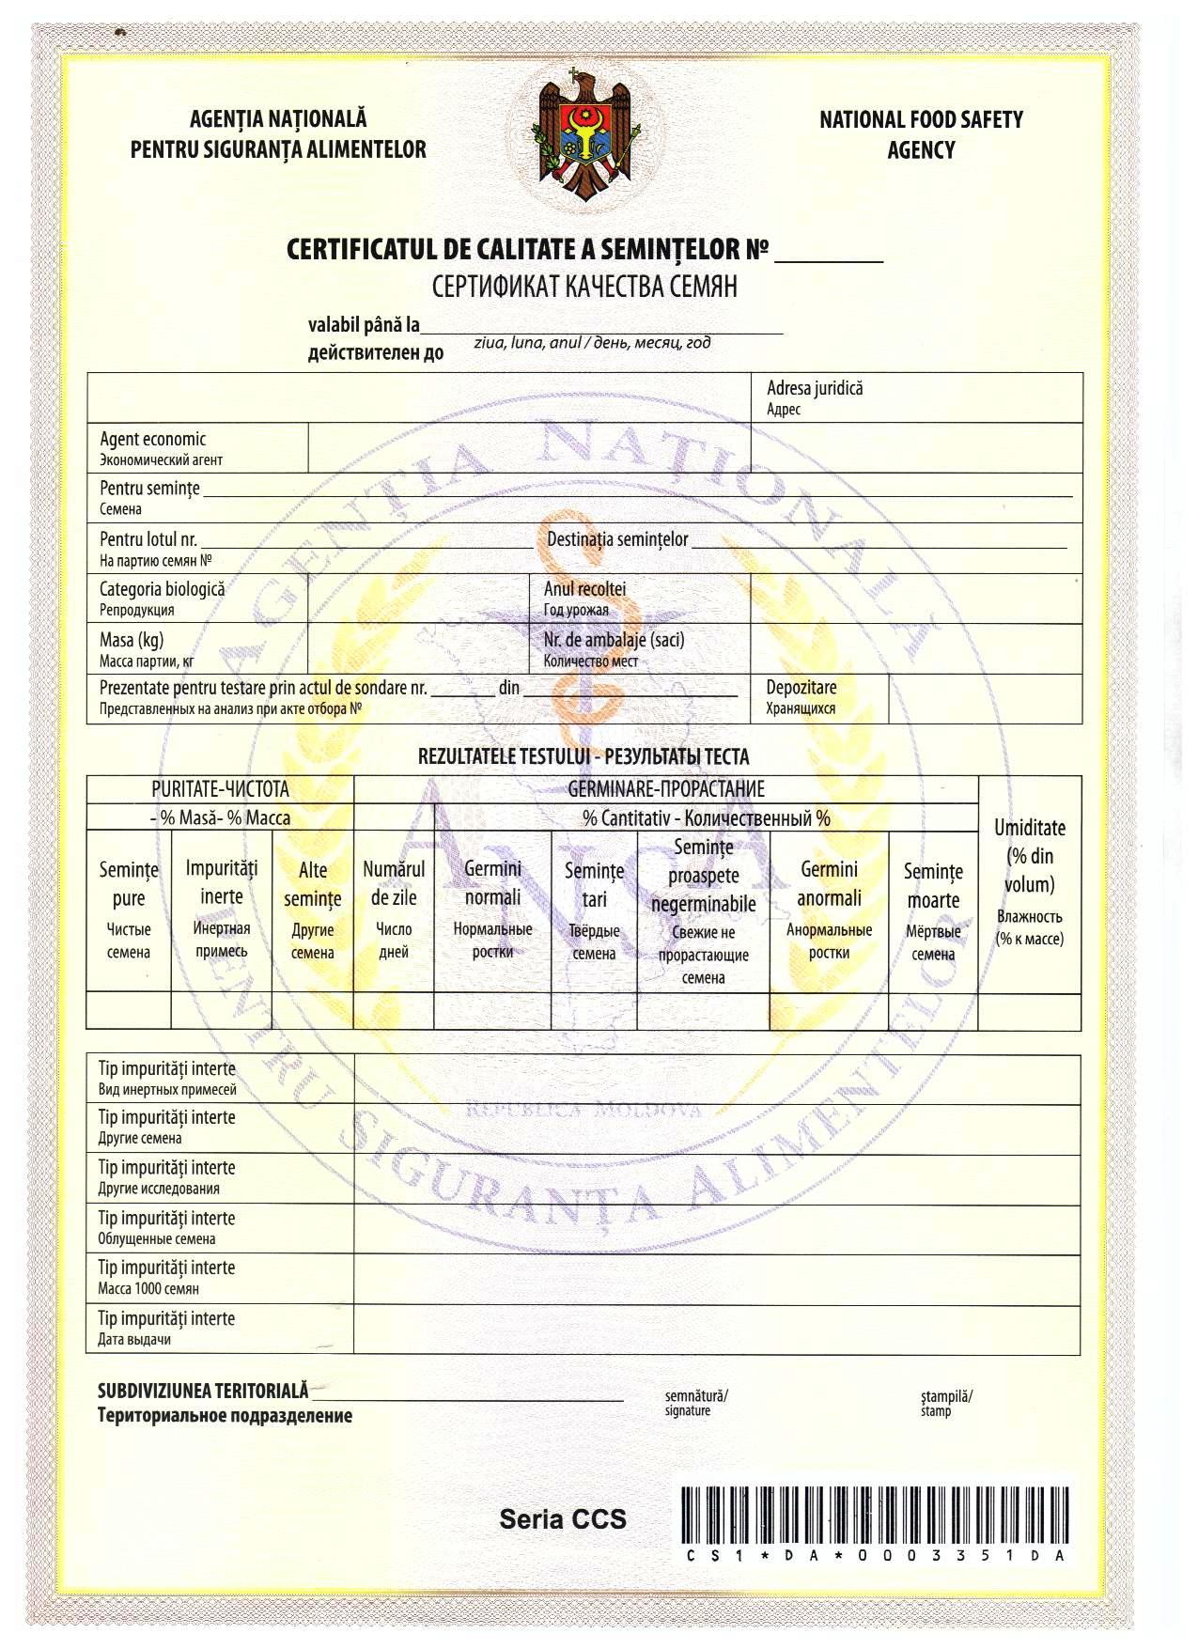

Anexa nr. 2
la Regulamentul privind procedurile
de eliberare a unor certificate de
către Agenția Națională pentru
Siguranța Alimentelor

AGENŢIA NAŢIONALĂ PENTRU SIGURANŢA ALIMENTELOR

BULETIN DE ANALIZĂ A SEMINȚELOR PENTRU UZ INTERN
№ _______
РЕЗУЛЬТАТ АНАЛИЗА СЕМЯН
Eliberat ________________________________________________________________________________
Выдан agentul economic, sediul / экономический агент, адрес

Pentru lotul nr. ____________ de seminţe_____________________________________________________
на партию семян семена cultura, soiul / культура, сорт

Primite din _____________________________________________________________________________
полученных

Categoria biologică ______________________________________ anul recoltei _____________________
Биологическая категория год урожая

Masa __________________tone (kg), număr locuri (saci)________________________________________
масса тонн (кг), количество мест (мешки)

Prezentate pentru testare prin procesul-verbal nr. ______ din ____________depozitate _____________
представленных на анализ при акте № от хранящихся

Destinaţia seminţelor______________________________________________________________________
назначение семян
REZULTATELE TESTULUI
РЕЗУЛЬТАТЫ ТЕСТА
PURITATE  ЧИСТОТА |  |  | GERMINARE  ПРОРАСТАНИЕ |  |  |  |  |  | Umiditate (% din volum)  Влажность  (% к массе)
-% masă -% масса |  |  |  | % Сantitativ – Каличественый % |  |  |  |  | Umiditate (% din volum)  Влажность  (% к массе)
Seminţe  pure  Чистые семена | Impurităţi inerte  Инертные семена | Alte seminţe  Другие семена | Numărul de zile  Число дней | Germeni normali  Нормальные ростки | Seminţe tari  Твердые семена | Seminţe proaspete negerminabile  Свежие не прорастающие семена | Germeni anormali  Анормальные ростки | Seminţe moarte  Мертвые семена | Umiditate (% din volum)  Влажность  (% к массе)

Tipuri impurităţi inerte____________________________________________________________________
Вид инертных примесей
Alte seminţe______________________________________________________________________________
Другие семена
Alte investigaţii___________________________________________________________________________
Другие исследование
Seminţe ecojate___________________________________________________________________________
Облущенные семена
Masa 1000 seminţe_________________________________________________________________________
Масса 1000 семян
La efectuarea analizei incomplete____________________________________________________________
при проведении неполного анализа
Concluzii şi propuneri______________________________________________________________________
Заключение: ______________________________________________________________________
Data eliberării buletinului_______________________
Дата выдачи результата
Subdiviziunea Teritorială ______________________ LŞ
Территориальное подразделение semnătură/

APROB:
DECLARAŢIE
privind etichetarea materialului semincer

Agent economic solicitant / PRODUCĂTOR:
Adresa juridică:
Telefon de contact :
Informația declarată este sub responsabilitatea solicitantului
Nr | Specia | Soi  (conform Registrului Soiurilor RM) | Categoria biologică | Document de inspecție în câmp | Masa lotului, kg | Masa containerului, кg | Nr. de containere | Informația adițională (tratarea chimică, calibru semințelor, etc)
1
2
3
4

Agent economic: __________________________________ ________________________ ____________________ _____________________ L.Ș.
Nume, prenume Funcția Semnătura Data depunerii

SE COMPLETEAZĂ DE CĂTRE AGENȚIA NAȚIONALĂ PENTRU SIGURANȚA ALIMENTELOR
Decizie privind declaraţia de etichetare: □ ADMISĂ (Nr._________) □ RESPINSĂ

Nr | Nr. lotului atribuit | Intervalul de etichete |  | Nr. de etichete | Tip de etichete
1
2
3
4

În cazul admiterii, Declarația privind etichetarea materialului semincer se repartizează pentru editarea la tipografii specializate sau la Î.S. „Centrul de Stat pentru Certificarea Materialului Semincer. Modelul etichetei va fi coordonat în prealabil cu ANSA.

În cazul respingerii Declarației de Etichetare, se descrie motivul respingerii:__________________________________________________________________________

Data de înregistrare_________________________ Responsabil________________________________________ __________________
Nume, prenume Semnătura

Anexa nr. 3
la Regulamentul privind procedurile
de eliberare a unor certificate de
către Agenția Națională pentru
Siguranța Alimentelor

Declarație de certificare

recto
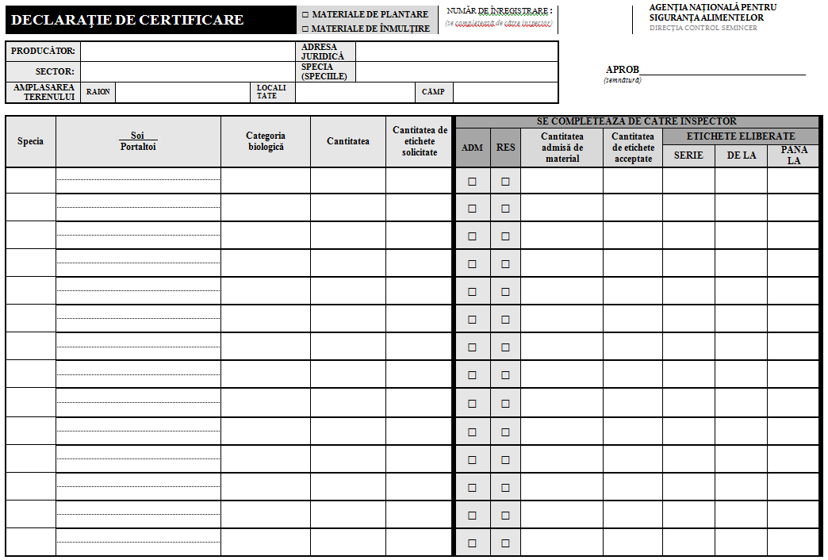

verso
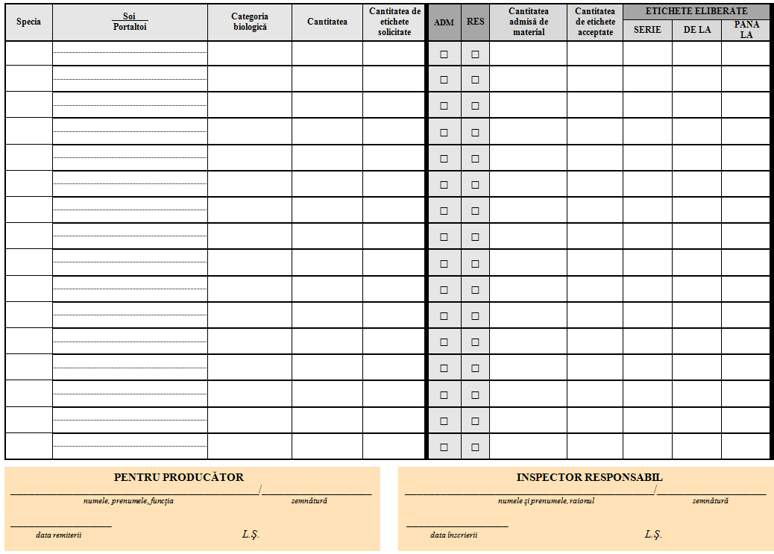
Anexa nr. 4
la Regulamentul privind procedurile
de eliberare a unor certificate de
către Agenția Națională pentru
Siguranța Alimentelor

Registrul
de evidență a numerelor de serie și a intervalelor de etichete

Agent economic | Număr de înregistrare atribuit Declarației de certificare | Specie | Soi | Serie | Cantitatea de etichete acceptate

Anexa nr. 5
la Regulamentul privind procedurile
de eliberare a unor certificate de
către Agenția Națională pentru
Siguranța Alimentelor

Raport de analiză pentru
verificarea calității exterioare a materialului de înmulțire și plantare fructifer

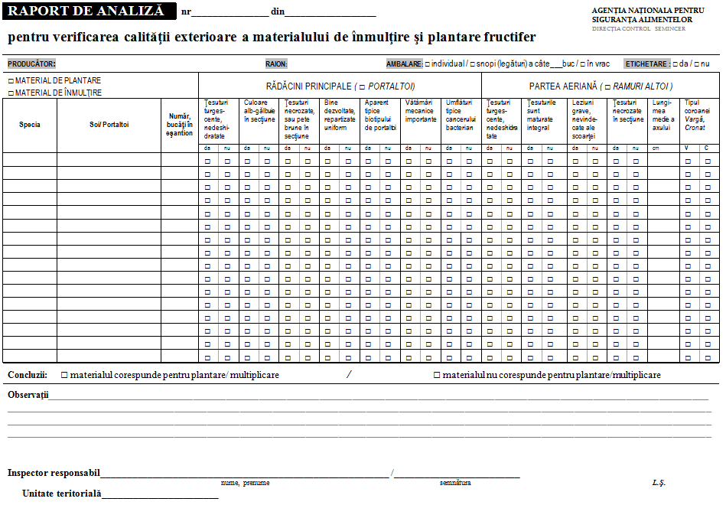

Anexa nr. 6
la Regulamentul privind procedurile
de eliberare a unor certificate de
către Agenția Națională pentru
Siguranța Alimentelor

Certificatul de valoare biologică
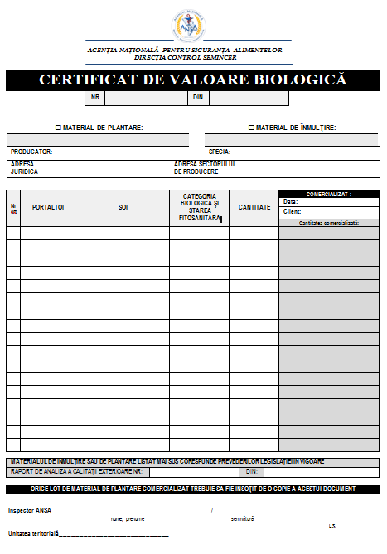

Anexa nr. 7
la Regulamentul privind procedurile
de eliberare a unor certificate de
către Agenția Națională pentru
Siguranța Alimentelor

REGISTRUL
DE EVIDENŢĂ A CERTIFICATELOR PENTRU MATERIALUL DE ÎNMULŢIRE ŞI CEL SĂDITOR IMPORTAT

Nr. de ord./ data  înregistrării/ nr. blanchetei | Furnizorul | Importatorul | Specificarea materialului | Cantitatea

Anexa nr. 8
la Regulamentul privind procedurile
de eliberare a unor certificate de
către Agenția Națională pentru
Siguranța Alimentelor



AGENŢIA NAŢIONALĂ PENTRU SIGURANŢA ALIMENTELOR
NATIONAL FOOD SAFETY AGENCY

CERTIFICAT
PENTRU MATERIALUL DE ÎNMULȚIRE ŞI CELSĂDITOR IMPORTAT VITICOL, POMICOL ȘI BACIFER

 |  | NR. |  |  | DIN
□ IMPORTAT PENTRU NECESITĂȚI PROPRII □ IMPORTAT PENTRU DISTRIBUȚIE/ COMERCIALIZARE
MATERIALUL DE ÎNMULȚIRE SAU PLANTARE A FOST IMPORTAT ÎN BAZA CERTIFICATULUI DE CALITATE PENTRU IMPORT NR._______ DIN_______________
 |  |  |  |  |  |  |  | Localitatea şi țara de origine
Furnizor
Importator
Beneficiar *
□ POMI ALTOIȚI □ BUTAȘI ÎNRĂDĂCINAȚI □ BUTAȘI ÎNRĂDĂCINAȚI □ PORTALTOI VEGETATIV □ PORTALTOI GENERATIV
□ RAMURI ALTOI □ DRAJONI □ STOLONI □ COARDE PORTALTOI □ VIȚE ALTOITE □ COARDEI ALTOI □___________________
SPECIA | SOIUL |  |  | PORTALTOI |  | CATEGORIE BIOLOGICĂ |  | CANTITATE | RUBRICĂ PENTRU DISTRIBUȚIE/ COMERCIALIZARE *
 |  |  |  |  |  |  |  |  | DATA
Materialul a fost examinat, iar rezultatele au fost consemnate în Raportul de analiză a calității exterioare nr._____ din_______________
Materialul este însoțit de următoarele documente (denumirea, numărul și data documentului însoțitor):

□ CONTRACT CU FURNIZORUL Nr.____________ din________________
□ CERTIFICAT DE CALITATE Nr.____________ din________________ Autoritate emitentă ___________________________________________
□ CERTIFICAT FITOSANITAR Nr.____________ din________________
□ ACTE CARE CONFIRMĂ CATEGORIA BIOLOGICĂ V.F. (PENTRU CERTIFICAT V.F.) ________________________________________________________

